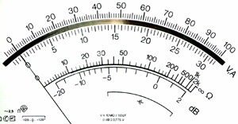
Meetfouten kunnen altijd voorkomen. Een meter verkeerd aansluiten, een verkeerde aflezing van de schaal, het kan allemaal.
Als bij een meter met een analoge schaal en een wijzer een aanwijzing bestaat uit "5% FS" , dan betekent dit dat de meter maximaal 5% afwijkt bij de volle schaal uitslag (FS = Full Scale). Is de volle schaal 10 volt, dan kan bij volle uitslag de spanning liggen tussen de 9,5 en 10,5 volt. Dit betekent dat de schaal in het begin bijzonder onnauwkeurig is. Wijst de meter 3 volt aan, dan kan deze ook 0,5 volt afwijken, tussen 2,5 en 3,5 volt.
Bij digitale meters komen dit soort fouten minder voor, we lezen bijvoorbeeld 7,97 volt af. Maar pas op, de aflezing is altijd plus of min 1 van het laatste cijfer. In dit voorbeeld komen wij dan uit tussen 7,96 volt en 7,98 volt.
De onnauwkeurigheid van digitale meters wordt meestal aangegeven met bijvoorbeeld: 0,5% + 2 digits. Dit houdt in dat wij op het laatste cijfer een afwijking kunnen verwachten van maximaal 2. Meten wij 4,95 volt, dan kan deze spanning liggen tussen 4,93 volt en 4,97 volt. Er is ook nog een 0,5% tolerantie, en dat is hier dan bijna 0,025 volt.
Nog een voorbeeld: de weergave van een digitaal instrument is 1,473. De onnauwkeurigheid is ±(1% + 3 digits). De afwijking is dan +/- (0,0147+0,003) = +/- 0,0177.
Invloed van de frequentie
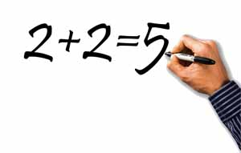
Vooral bij wisselstroom en wisselspanning kunnen er meetfouten ontstaan als de frequentie hoger is. Als de frequentie hoger wordt kunnen de diodes in de meter, die het signaal gelijkrichten, parasitaire capaciteiten gaan krijgen die de meting ernstig beïnvloeden. Een deel van de wisselspanning wordt dan wel door de parasitaire capaciteiten doorgelaten, en een ander deel weer niet. Gevolg is dat wij maar een deel van de spanning meten en zo een grote meetfout hebben. Dit kunnen wij voorkomen door een meter te nemen die diodes bevat die geschikt zijn voor hogere frequenties.
Ook met een een oscilloscoop kunnen meetfouten voorkomen door de frequentie. Als de bandbreedte van een oscilloscoop bijvoorbeeld van 0 tot 40 MHz is, moeten de versterkers in de oscilloscoop lineair versterken, anders is de weergave van de spanning op de scoop niet betrouwbaar en geeft hij bijvoorbeeld een andere spanning aan bij 10 volt op 50 Hz dan op 30 MHz.
Een doorsnee universeelmeter is totaal ongeschikt voor het meten van hoogfrequent. Ze gaan ten hoogste tot enkele tientallen kilohertz. Er zijn wel digitale meters die op hogere frequenties kunnen meten, maar deze vallen in een hoger prijssegment. Op hoge frequenties gaan ook de meetsnoeren invloed uitoefenen op de meetresultaten door hun capaciteit en zelfinductie. We kunnen wel een coaxkabel nemen, maar door de isolatie tussen kern en mantel ontstaat dan ook een behoorlijke capaciteit. Met andere woorden, het meten van hoogfrequente stromen en spanningen is nog niet zo gemakkelijk.
Invloed van de golfvorm
Een meter voor wisselspanning of wisselstroom is uitgevoerd met gelijkrichters. Deze meters zijn ge-ijkt voor het meten van mooie sinusvormige signalen. Als er nu een signaal wordt aangesloten met een rechthoekige golfvorm, zal de meter te veel aangeven. Ook het meten van signalen die in amplitude zijn gemoduleerd geeft bij zo een meter grote meetfouten.
Inwendige impedantie van meetinstrument
Bij het meten van stroom leerde wij dat de impedantie van de meter zo klein als mogelijk moet zijn, omdat de weerstand van de meter anders de schakeling te veel zou beïnvloeden.
Bij het meten van spanning leerde wij dat de impedantie van de meter zo groot als mogelijk moet zijn zodat er een zo klein als mogelijke stroom zou gaan lopen. .
Stel dat er twee weerstanden in serie staan van ieder 100 k-Ohm. Er staat 9 volt op en de spanning in het knooppunt is dan 4,5 volt. Stel dat er gemeten wordt met een meter in het 10 volt bereik, waarvan de inwendige weerstand ook 100 k-Ohm is. De spanningsverdeling wordt dan 100 k-Ohm in serie met 100 k / 100 k van de meter. De spanning in het knooppunt wordt dan (50 / 100 + 50) × 9 = 3 volt.
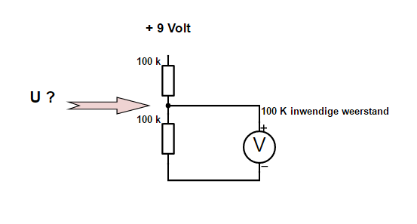
Er ontstaat een zeer grote meetfout. De oplossing is een meter aan te schaffen met een veel hogere weerstand, want hoe hoger de impedantie van de meter is , des te minder invloed heeft deze op de meting.

Examenvraag
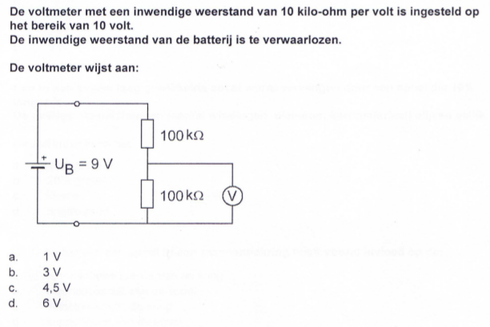
Deze vraag lijkt erg op het voorbeeld in de voorgaande lesstof. De meter heeft een inwendige weerstand van 10 k-Ohm per volt. Als de meter is ingesteld op 10 volt, is deze weerstand 10 keer zo hoog, dat maakt 100 k-Ohm.
Als de voltmeter een oneindig grote inwendige weerstand had, had deze 4,5 volt aangewezen, de spanning had zich verdeeld over de twee weerstanden van 100 k-Ohm. Maar nu verdeelt de spanning zich over de bovenste weerstand van 100 k-Ohm en over de weerstand van 100 k-Ohm en de weerstand van de meter parallel. De vervanging voor deze parallelle weerstanden is 1/100 + 1/100 = 2/100. We moesten dit omdraaien en krijgen dan 50 k-Ohm . De spanning verdeelt zich nu dus over een weerstand van 100 k-Ohm en 50 k-Ohm, de verhouding is 1 op 2. De hoogste weerstand heeft dan de hoogste spanning, 6 volt, de weerstand van 100 k-Ohm met de meter erover maar 3 volt. Antwoord B is goed.

